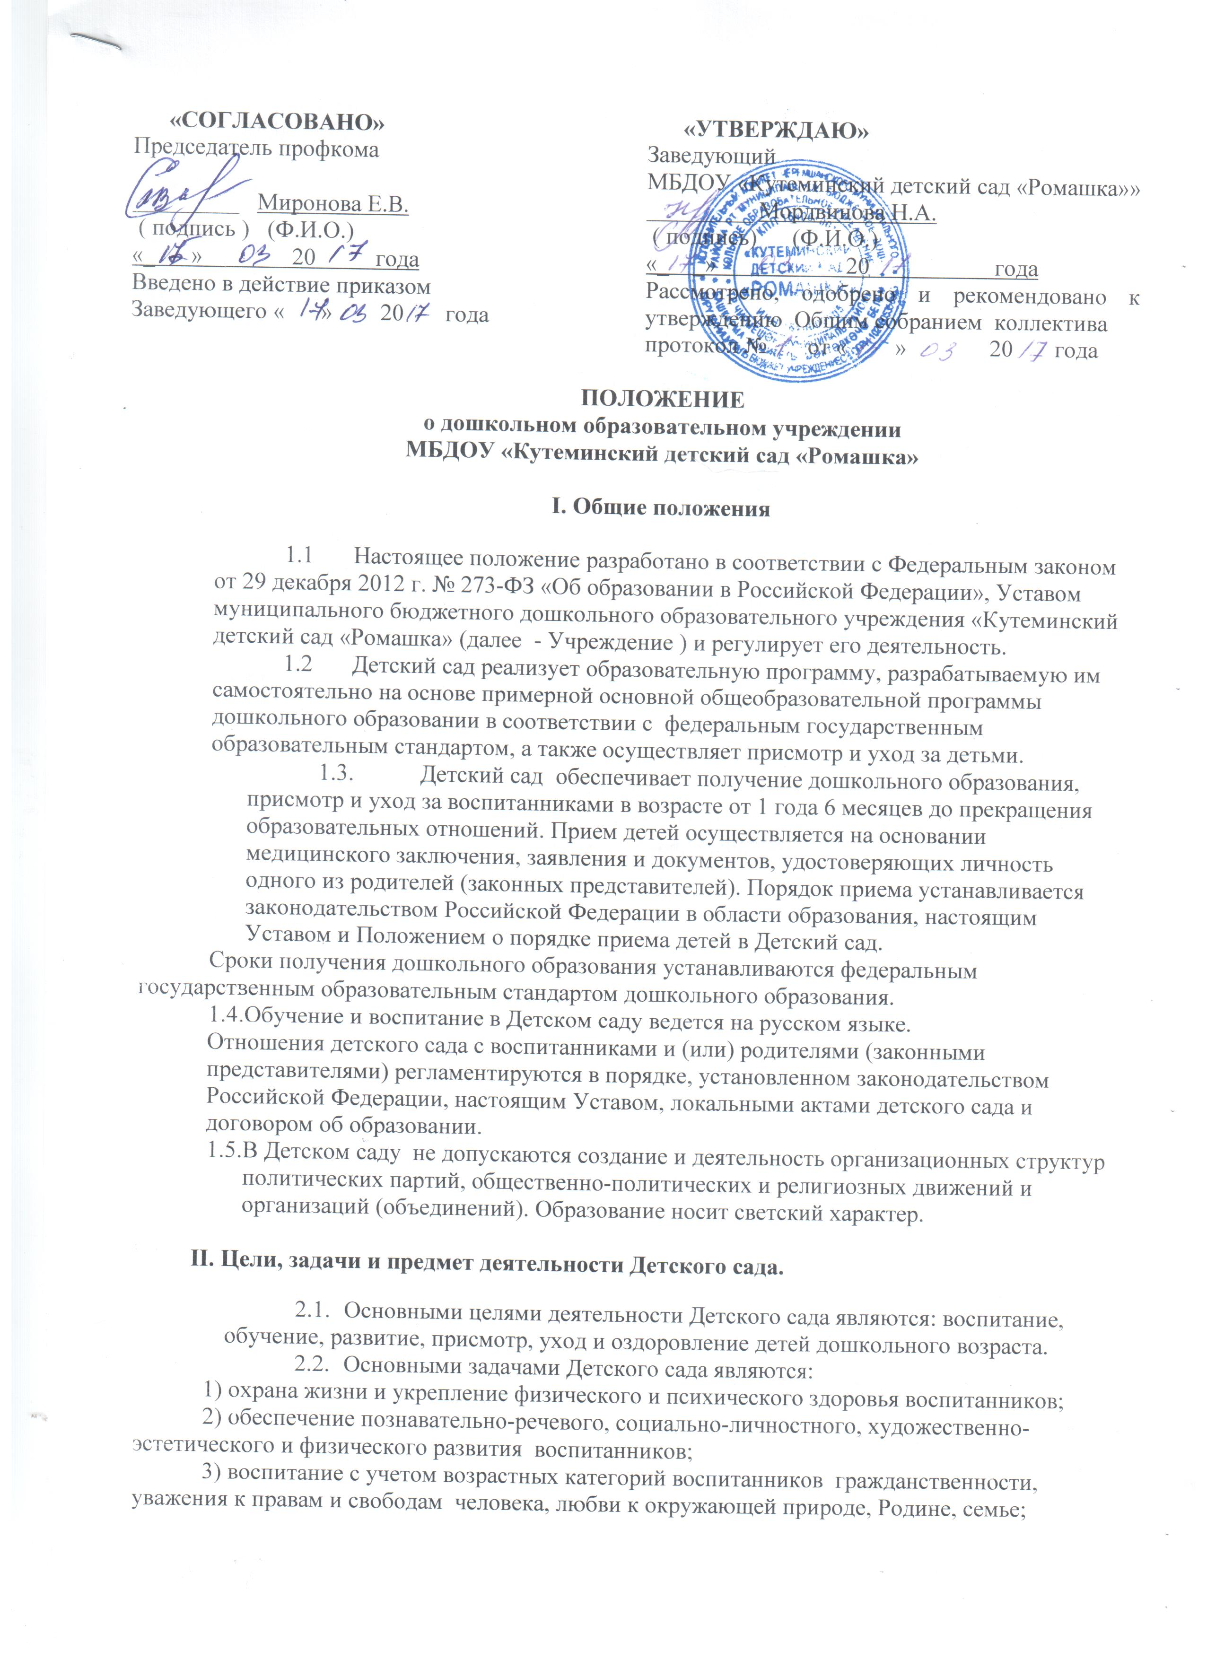 «СОГЛАСОВАНО»
4) осуществление необходимой коррекции недостатков в физическом и (или) психическом развитии воспитанников;
5) взаимодействие с семьями воспитанников для обеспечения полноценного развития детей;
6) оказание консультативной и методической помощи родителям (законным представителям) по вопросам воспитания, обучения и развития детей.
  - Основным предметом деятельности Детского сада является оказание услуг в сфере дошкольного образования, в том числе путем реализации основной общеобразовательной программы дошкольного образования.

III. Структура управления Детским садом.

  - Управление Детским садом осуществляется в соответствии с законодательством Российской Федерации и настоящим Уставом в соответствии со своей компетенцией учредителем, заведующим на основе сочетания принципов единоначалия и коллегиальности.
  - Учредителем (собственником) Детского сада является муниципальное образование Черемшанский муниципальный район Республики Татарстан (далее - учредитель). Функции и полномочия учредителя (собственника) Детского сада осуществляет Исполнительный комитет Черемшанского муниципального района Республики Татарстан (далее - Учредитель).
  - Координацию и регулирование деятельности Детского сада осуществляет Муниципальное Учреждение «Отдел Образования» Исполнительного комитета Черемшанского муниципального района (далее — Управление образования) в соответствии с его компетенцией.
Управление образования в соответствии со своей компетенцией:
    - содействует осуществлению уставной деятельности Детского сада;
3.3.2. осуществляет контроль за образовательной деятельностью Детского сада;
3.3.3. осуществляет контроль соблюдения условий и выполнения мероприятий, обеспечивающих охрану и укрепление здоровья воспитанников в Детском саду;
3.3.4 осуществляет иные полномочия в соответствии с законодательством Российской Федерации и законодательством Республики Татарстан, муниципальными правовыми актами , настоящим Уставом.
  - К компетенции наблюдательного совета относится рассмотрение:
    - предложений учредителя или заведующего о внесении изменений в настоящий Устав;
    - предложений учредителя или заведующего о реорганизации Детского сада или о его ликвидации;
    - предложений учредителя или заведующего об изъятии имущества, закрепленного за Детским садом на праве оперативного управления;
    - предложений заведующего об участии Детского сада в других юридических лицах, в том числе о внесении денежных средств и иного имущества в уставный (складочный) капитал других юридических лиц или передаче такого имущества иным образом другим юридическим лицам, в качестве учредителя или участника;
    - проекта плана финансово-хозяйственной деятельности Детского сада;
    - по представлению заведующего проектов отчетов о деятельности Детского сада и об использовании его имущества, об исполнении плана ее финансово-хозяйственной деятельности, годовой бухгалтерской отчетности Детского сада;
    - предложений заведующего о совершении сделок по распоряжению имуществом, которым в соответствии с уставом Детского сада не вправе распоряжаться самостоятельно;
    - предложения заведующего о совершении крупных сделок;
    - предложения заведующего о совершении сделок, в совершении которых имеется заинтересованность;
    - предложения заведующего о выборе кредитных организаций, в которых Детский сад может открыть банковские счета;
.
  - Заведующий:
    - действует без доверенности от имени Детского сада, представляет его интересы в органах государственной власти, органах местного самоуправления, во взаимоотношениях с физическими и юридическими лицами;
    - от имени Детского сада совершает сделки, выдает доверенности, открывает счета, пользуется правом распоряжения имуществом и средствами Детского сада в пределах, установленных законом и Уставом;
    - утверждает структуру Детского сада, его штатное расписание, план финансово-хозяйственной деятельности, годовую бухгалтерскую отчетность, графики работы и расписание занятий, планирует и организует образовательный процесс;
    - распределяет обязанности между работниками Детского сада, утверждает должностные инструкции работников Детского сада, устанавливает надбавки и доплаты к их должностным окладам;
    - принимает и увольняет работников Детского сада, заключает и расторгает с ними трудовые договоры;
    - издает в пределах своей компетенции приказы и дает указания, обязательные для исполнения всеми работниками Детского сада, применяет к ним меры поощрения и дисциплинарные взыскания;
    - утверждает локальные акты Детского сада;
    - осуществляет другие полномочия в соответствии с законодательством Российской Федерации и законодательством Республики Татарстан, муниципальными правовыми актами, настоящим Уставом.
    - В Детском саду формируются коллегиальные органы управления, к которым относятся Общее собрание работников, Педагогический совет, , Родительский комитет.

IV. Ответственность Детского сада.

- Детский сад несет в установленном законодательством Российской Федерации порядке ответственность за:
- невыполнение функций, отнесенных к его компетенции;
- реализацию не в полном объеме основной общеобразовательной программы дошкольного образования;
- качество образования своих воспитанников;
- жизнь и здоровье воспитанников и работников дошкольного образовательного учреждения во время образовательного процесса;
- нарушение прав и свобод воспитанников и работников дошкольного образовательного учреждения;
- иные действия, предусмотренные законодательством Российской Федерации.

V. Участники образовательного процесса
  - Участниками образовательного процесса являются воспитанники, педагогические работники Детского сада, родители (законные представители) воспитанников.
  - Воспитанники в Детском саду имеют право на:
    - получение бесплатного дошкольного образования в соответствии с государственными образовательными стандартами;
    - развитие творческих способностей и интересов;
    - охрану жизни и здоровья;
    - защиту от всех форм физического и психического насилия;
    - защиту достоинства;
    - удовлетворение потребностей в эмоционально-личностном общении;
    - удовлетворение физиологических потребностей (в питании, сне, отдыхе и др.) в соответствии с его возрастом и индивидуальными особенностями развития;
    - осуществление иных прав в соответствии с законодательством Российской Федерации в области образования.
  - Педагогические работники детского сада имеют право на:
    - защиту своей профессиональной чести и достоинства;
    - свободу выбора и использования методик обучения и воспитания, учебных пособий и материалов в соответствии с образовательной программой, утвержденной Детским садом;
    - повышение квалификации;
    - аттестацию на добровольной основе на соответствующую квалификационную категорию и получить ее в случае успешного прохождения аттестации;
    - участие в управлении Детским садом в формах, определенных настоящим Уставом;
    - участие в научно-экспериментальной работе, распространение своего педагогического опыта, получившего научное обоснование;
    - на социальные льготы и гарантии, установленные законодательством Российской Федерации, законодательством Республики Татарстан и принимаемыми в соответствии с ним муниципальными правовыми актами;
    - осуществление иных прав в соответствии с законодательством Российской Федерации.
  - Педагогические работники Детского сада обязаны:
    - выполнять настоящее Положение и другие локальные акты Детского сада;
    - удовлетворять требованиям соответствующих педагогических характеристик;
    - проходить периодические бесплатные медицинские обследования, которые проводятся за счет средств учредителя;
    - выполнять иные обязанности в соответствии с законодательством Российской Федерации в области образования.
  - Родители (законные представители) воспитанников имеют право:
    - защищать законные права и интересы детей;
    - выбирать образовательные программы из числа используемых в Детском саду;
    - участвовать в управлении Детским садом в формах, определенных Уставом;
    - знакомиться с ходом и содержанием образовательного процесса;
    - знакомиться с Уставом и другими документами, регламентирующими организацию образовательного процесса;
    - осуществлять другие права в соответствии с законодательством Российской Федерации в области образования и договором, заключаемым с Детским садом.
  - Родители (законные представители) воспитанников обязаны:
    - выполнять Устав в части, касающейся их обязанностей;
    - выполнять другие обязанности в соответствии с законодательством Российской Федерации в области образования и договором, заключаемым с Детским садом.

VI. Заключительные положения
6.1 Все вопросы, неурегулированные настоящим Положением, регулируются законодательством Российской Федерации, законодательством Республики Татарстан, муниципальными правовыми актами.

